**„Jedermann Remix 2.0“:**

**Philipp Hochmair rockt das Biergut**

**• „Jedermann“ als wildes Rockkonzert am Stiegl-Gut Wildshut**

**• Zwei Aufführungen am 25. & 26. August (Beginn jeweils um 19 Uhr)**

**• Unterschiedliche Packages: u.a. „Meet & Dine“-Paket mit Philipp Hochmair**

**Wildshut, 3. Juli 2025: Mit seinem besonderen Ambiente bietet das Stiegl-Gut Wildshut auch immer wieder die „perfekte“, stimmungsvolle Kulisse für Kulturveranstaltungen. Im August (25. & 26.8., jeweils um 19 Uhr) stehen zwei außergewöhnliche Darbietungen auf dem Programm, nämlich dann, wenn Schauspieler Philipp Hochmair seinen „Jedermann Remix 2.0“ gemeinsam mit Avantgarde-Musikern als wildes, rockiges Bühnenspektakel am Biergut in Szene setzt. Die „Jedermann Remix 2.0“-Aufführungen sind u.a. die Highlights des heurigen Wildshut-Campus-Programms.**

Der „Jedermann“ ist für Philipp Hochmair zu einem echten Herzensprojekt geworden. Während er in der klassischen Bühnenfassung am Salzburger Domplatz auch heuer wieder das Festspiel-Publikum begeistert, bringt der Ausnahmekünstler seit mehr als zehn Jahren auch seine persönliche Interpretation des Theaterstücks unter dem Titel „Jedermann Reloaded“ auf die Bühne. Dabei spielen immer wieder außergewöhnliche Schauplätze eine Rolle – in diesem Sommer wird das Moarhaus am Stiegl-Gut Wildshut zur unvergleichlichen Kulisse für die Darstellung der „Geschichte vom Leben und Sterben des reichen Mannes“. Gemeinsam mit Avantgarde-Musikern präsentiert Hochmair hier seinen „Jedermann Remix 2.0“ als vielstimmigen Monolog, aufbereitet mit filmischen Sounds, treibenden Beats und unbändiger Bühnenenergie, und bietet damit ein beeindruckendes Live-Erlebnis, das den Jedermann-Stoff auf eine laute, intensive und vor allem unkonventionelle Art und Weise wiedergibt. „Das Thema ist zeitlos und ewig gültig: Was bleibt von meinem Leben übrig, wenn es ans Sterben geht? In unserer Darstellung wird Jedermann als Zeitgenosse erkennbar, der in seiner unstillbaren Gier nach Geld und Rausch verglüht“, erklärt Philipp Hochmair.

Die Vorfreude am Biergut ist groß: „Wir freuen uns sehr, dass wir Philipp Hochmair dafür gewinnen konnten, mit seinen einzigartigen ‚Jedermann‘-Inszenierungen bei uns am Biergut zu gastieren – das werden zwei unvergessliche Abende werden. Die ‚Jedermann Remix 2.0‘-Aufführungen sind übrigens zwei Highlights unseres heurigen Wildshut-Campus-Programms“, betont Herbert Stranzinger, Gastgeber am Stiegl-Gut Wildshut und ergänzt: „Unser Gut verstehen wir als wahres Impulszentrum für Körper, Geist und Seele. Im Rahmen des Wildshut-Campus bieten wir deshalb besondere Erlebnisse rund um Kulinarik, Kunst und Kreislaufwirtschaft an.“

**Unterschiedliche Packages, u.a. „Meet & Dine“-Paket**

Zu sehen ist das außergewöhnliche Show-Spektakel am Stiegl-Gut Wildshut am 25. und 26. August, jeweils ab 19 Uhr. An beiden Terminen gibt es für je 50 Personen, die ein Premium-Ticket erwerben, die Möglichkeit eines „Meet & Dine“ mit Philipp Hochmair. D.h. nach der Aufführung geht’s zum gemeinsamen Abendessen im

Restaurant „Einkehr“ am Biergut. Außerdem werden Sitzplätze in drei unterschiedlichen Kategorien (von 70€ bis 150€ angeboten).

**Jedermann Remix 2.0: Mitreißende Neuinterpretation des Theaterklassikers**

2013 begonnen als Experiment am Hamburger Thalia Theater, hat Philipp Hochmair seither sein Projekt „Jedermann Reloaded“ ständig weiterentwickelt. In der aktuellen Version „Jedermann Remix 2.0“ inszeniert er den Bühnenklassiker als beeindruckende Einmann-Performance – dieser Jedermann ist ein Rockstar. Mit einem

leidenschaftlichen Kraftakt schlüpft Hochmair in alle Rollen von Hugo von Hofmannsthals Stück und macht das mehr als 100 Jahre alte Mysterienspiel so zum apokalyptischen Sprech-Konzert. „Während Hofmannsthal die Gegenwart in der Vergangenheit sichtbar machen wollte, holt meine Interpretation in der provokanten Attitüde eines Rockkonzerts das Vergängliche im Gegenwärtigen hervor“, beschreibt Hochmair seinen persönlichen Zugang zum Thema.

**Jedermann Remix 2.0**

25. & 26. August 2025

Beginn jeweils um 19 Uhr; Einlass ab 18 Uhr, Dauer der Aufführung: 2h

Stiegl-Gut Wildshut, Wildshut 8, 5120 St. Pantaleon

**Packages bzw. Tickets:**

* VIP-Ticket inkl. Meet & Dine: 200€
* Sitzplatzkategorie 1 inkl. 1 Glas Wildshut Bio-Perlage: 150€
* Sitzplatzkategorie 2: 120€
* Sitzplatzkategorie 3: 70€

**Tickets unter:** https://www.wildshut.at/event/jedermann-remix-mit-philipp-hochmair-2/

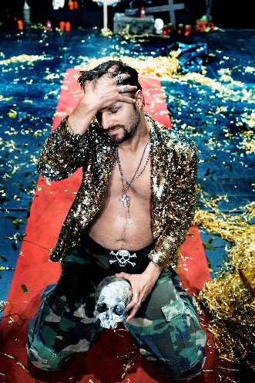

**Pressebild 1:**

Philipp Hochmair inszeniert den „Jedermann“ als Rockstar – zu sehen am 25. &. 26. August am Stiegl-Gut Wildshut.

**Bildnachweis**: Mathias Bothor / Abdruck honorarfrei

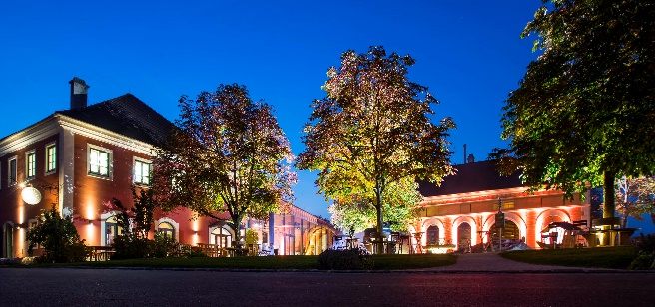

**Pressebild 2:**

Mit seinem besonderen Ambiente bietet das Stiegl-Gut Wildshut eine stimmungsvolle Kulisse für den „Jedermann Remix 2.0“.

**Bildnachweis:** Neumayr / Abdruck honorarfrei

Ein Bild, das Text, Schrift, Screenshot, Design enthält.

**Stiegl-Gut Wildshut  
Österreichs 1. Biergut**

Wildshut 8

5120 St. Pantaleon  
+43(0)6277 64141, www.wildshut.at

***Rückfragen richten Sie bitte an:***

*Stiegl-Pressestelle, Mag. Angelika Spechtler*

*Picker PR – talk about taste*

*Tel. 0662-841187-0, E-Mail:* [*office@picker-pr.at*](mailto:office@picker-pr.at)

*www.picker-pr.at*